生产成本降低22个实战技法

课程背景：
市场竞争越来越激烈，客户对企业的成本要求是不讲任何情理，同行竞争者低价抢订单越来越普遍，员工的工资要求越来越高，生产成本的竞争压力越来越大。在内外夹击下，企业如果不通过成本革命，有效降低企业成本，必将失去市场。在市场竞争现实面前，哪怕竞争对手比你的价格低1角钱，客户也毫不含糊转移订单。
制造企业中，生产制造成本往往占据约60%-70%的比例。如果对成本控制不严，公司将导致成本高企，轻则让企业财务报表亏损，重则让企业失去客户的订单。产品质量不稳定，频繁返工和处理市场退货，造成品质成本居高不下。产品设计不考虑成本，没有创新，设计出来的产品天然是高成本的状况。基于此现象，结合中国制造行业的激烈竞争状况，专门开发成本降低实战课程。从成本的定义与分类开始分析，如何降低生产的四个维度等方面来探讨。让从事制造业的管理人员认清成本管理的本质和重要性，并运用先进的国内外公司的管控方法，提升公司成本竞争力。

课程收益：
▲ 了解财务角度成本的构成及分类
▲ 破解成本和费用的本质和密码
▲ 掌握生产成本控制的五维度（人力，材料，辅料，现场，效率）22个实战技法
▲ 掌握推进成本管控的组织和流程

课程模型：
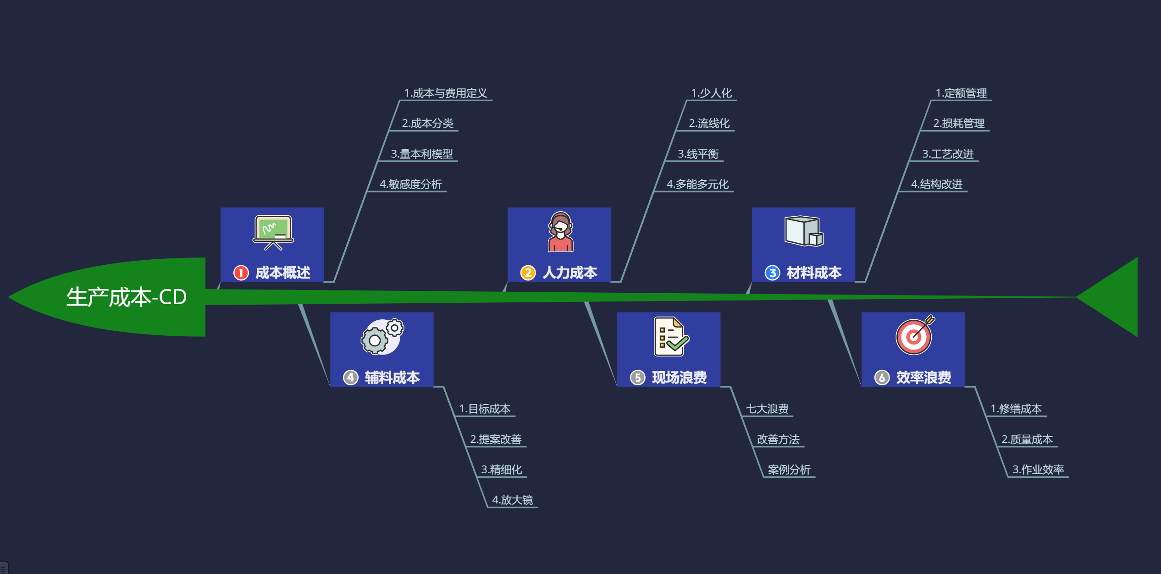

课程时间：2天，6小时/天
课程对象：中高层管理人员、车间主管及工艺员、技术开发人员等
课程方式：课程讲授60%，案例分析及互动研讨30%，实操练习10%

课程大纲
开场引导：
观看视频：某企业员工的作业动作分析，我们从中找到哪些问题？
互动：财务反馈生产成本高，销售部门投诉交货不顺，生产部门反馈加班多，谁的错？

第一讲：企业成本分类与敏感度分析
一、成本和费用的定义
二、财务角度的成本分类
1. 财务报表之利润表的结构解读
2. 制造成本占比计算（材料成本，人工成本，制造费用）
3. 固定成本
4. 变动成本
案例分析：某上市公司财务报表分析，为何利润只有1个点？
三、量本利模型分析
讨论：为何要提高车间的产量？从财务角度分析背后的奥秘
案例分析：开餐馆的保本点如何计算？
四、各要素降低对利润的敏感度分析
1.销量敏感度系数计算
2.价格敏感度系数计算
3.成本敏感度系数计算
五、生产成本降低的维度分析
本讲小结：根据降本公式，我们应知道生产成本降低的五个维度和具体的细项

第二讲：人力成本降低之实战技法
痛点分析：
某企业生产成本，人力支出占比居高不下（35%），效率却一般。员工不满意，士气低落…
一、少人化（实战技法之1）
1.人机分析法减人
2.LCIA简便化省人
3.自动化省人
案例分析：LCIA自动回料装置，自动上料系统
案例分析：东莞某上市公司的“黑灯”车间，省300多人
二、流线化（实战技法之2）
1.传统布局的弊端：人多，库存多
2.流线化布局的好处：人少，库存低
3.单件流的省人技术
案例分析：日本佳能相机的单件流现场作业布局
三、线平衡（实战技法之3）
1.CT,ST,TT的正确计算
2.工时平衡率的计算
3.提升线平衡率的四种方法
案例分析：某上市公司电器厂的平衡率提升改善效果，省人30%，效率提高48%
四、能多元化（实战技法之4）
1.多能工培育体系
2.多元化用工策略
案例分析：深圳华为供应商的多能工培养制度，旺季不招工，产销衔接100%

第三讲：材料成本降低之实战技法
痛点分析：成本结构分析中，材料费占比平均为45%--60%，结构固定，是技术部门负责。价格是采购部负责，生产降本很被动。往往纳入不可控的项目，不知道材料成本降低的总体思路（材料降本万能公式）
一、定额管理（实战技法之5）
1.BOM表核算定额
2.经验定额制定
3.定额清理
案例分析：美的集团针对某家电产品的定额清理，下降材料成本3000多万元
二、损耗管理（实战技法之6）
1.物流损耗控制
2.人为损耗控制
3.工艺损耗控制
案例分析：某企业通过物流改善，将包装材料损耗降低30多万元
三、加工工艺改善
1.加工顺序改变
2.加工时间减少
3.加工参数调整
案例分析：某电子厂的波峰焊温度参数改善，合格率提高到99%，损耗降低10%。
四、结构设计优化
1.取消策略
2.变更策略
3.合并策略
4.缩小策略
案例分析：某汽车制造厂单台车省掉150元的结构设计优化改善
案例分析：某电机企业的绕线材料变更，一年省2000多万元成本

第四讲：辅料成本降低之实战技法
痛点分析：
成本结构分析中，辅料费占比平均为5%--10%，是生产部门可控的管理项目。往往是公司考核的重点。但是，经常发生可控费用严重超标，绩效差…
一、目标成本管理（实战技法之9）
1.单位成本计算
2.目标成本的计算
3.利差分析管控
案例分析：某台资企业成品车间针对辅料消耗的目标管理和数据解读
二、提案改善（实战技法之10）
1.发挥团体智慧的好处
2.提案改善的8大流程
3.提案改善的PDCA闭环管理
案例分析：某企业通过提案改善，将电费从5万多元下降到2万元。一年省30多万。
三、精细化管理（实战技法之11）
1.管理单位变少
2管理范围无死角
3.管理频次变密集
案例分析：某企业辅料管控一张图表，系统化精细化管控。
四、放大镜管理（实战技法之12）
1.管理数据标准放大化，呈现问题
2.问题隐患放大，举一反三
案例分析：PPM的管理
案例分析：一只劳保手套的背后问题分析

第五讲：现场浪费排除之实战技法
痛点分析：现场管理者总是自我感觉良好，发现不了问题。看不见的隐藏浪费严重，人均产值比同行低很多，没有方法去做浪费的排除..
一、不良的浪费排除（实战技法之13）
1.第一次就要做对，追求0不良，返工就是浪费
2.对策一：AI, 自动化，智能化
视频分享：宝马汽车的自动化生产线
3.对策二：防呆法
4.防错设计的五大规则
案例分析：某日资企业的防错十大原理
二、制造过多的浪费排除（实战技法之14）
讨论：某车间的超产奖，到底该不该发？
老师点评：不是客户真正需求的，都是浪费。半成品/仓库就是浪费
1.对策一：同步化生产
2.对策二：TOC瓶颈管理
案例分享：某上市公司的物料配送同步化方式
3.对策三：看板管理
案例分享：广汽，美的集团的厂内物流管理
三、加工的浪费排除（实战技法之15）
1.SOP标准作业书
2.加工余量的管控
案例分享：某台资企业的标准作业书
四、搬运的浪费排除（实战技法之16）
互动视频：你发现这样的搬运吃力不？
1.对策一：U型化产线配置
2.对策二：经济化的人员作业
3.对策三：预置容器，减少周转动作
4.对策四：最佳路线研究法
5.对策五：降低搬运难度系数
案例分析：某铝业公司的轨道运输装置原理
案例分析：某上市家电企业的空中传输系统
五、库存的浪费排除（实战技法之17）
1.对策一：JIT技术
2.对策二：VMI技术
3.对策三：拉式排产计划模式导入
案例分析：华为，OPPO，JIT与供应商及时化配送
六、等待的浪费排除（实战技法之18）
1.对策一：快速换型SMED
案例分析：富士康的单分钟换模分析
2.对策二：断料的保障策略
案例分析：提高来料及时率和配套齐套率的操作全案
七、动作的浪费排除（实战技法之19）
1.动作分类17项
2.动作改善的定义
3.消除动作浪费的经济效益分析
4.消除动作浪费的四大实战技术
1）双手作业法
2）等级降低法
3）缩短距离法
4）动作轻松法
案例分析：某机械厂员工作业弯腰转身动作改善分析，效率提高40%
案例分析：某五金厂员工单手作业改双手作业，效率提升30%以上
案例分析：某电子厂员工工作桌面物料摆放规则解析，效率提高28%

第六讲：效率损失消除之实战技法
一、修缮损失之排除（实战技法之20）
1.修缮成本的构成有哪些？
2.修缮成本管控指标
3.TPM全员维护保全体系
4.降低备品备件费用的方法
案例分析：某企业提高车床刹车皮的使用寿命
二、质量成本损失之降低（实战技法之21）
1.质量成本的定义与分类（五类）
2.质量成本的计算指标
3.质量成本的数据统计与分析
4.质量改进
案例分析：某企业质量成本下降到千分之0.02的改进全案
三、作业效率损失之排除（实战技法之22）
1.效率指标分类和效率OPE的计算公式
2.提高OPE的方法

第七讲：课程总结与互动答疑
1.生产降本推行组织和流程简介
2.课程总结，思维导图呈现
3.互动：回答学员的提问，并给出后续的改善建议。
4.向学员提供531学习工具表，布置课后作业，提供课程配套相关工具表单，结束本次课程。
工具表单1：《成本结构模板》
工具表单2：《生产费用管控EXCEL表格》
工具表单3：《精益布局常用模型》
工具表单4：《山积表》
工具表单5：《搬运系数等级表模板》
工具表单6：《17类动作符合模板》
工具表单7：《TPM推行表单模板》
工具表单8：《质量成本计算模板》
工具表单9：《OPE计算模板》

